**Красный дракон (доставка суши в Екатеринбурге)**

**5 положительных тестов:**

1. **Регистрация через номер телефона**

1) Нажать «Личный кабинет»

2) Нажать «Регистрация»

3) Нажать на поле ввода номера телефона

4) Нажать «Отправить»

5) Нажать на поле ввода кода

6) Нажать подтвердить

7) Нажать на поле ввода пароля

8) Нажать «Сохранить»

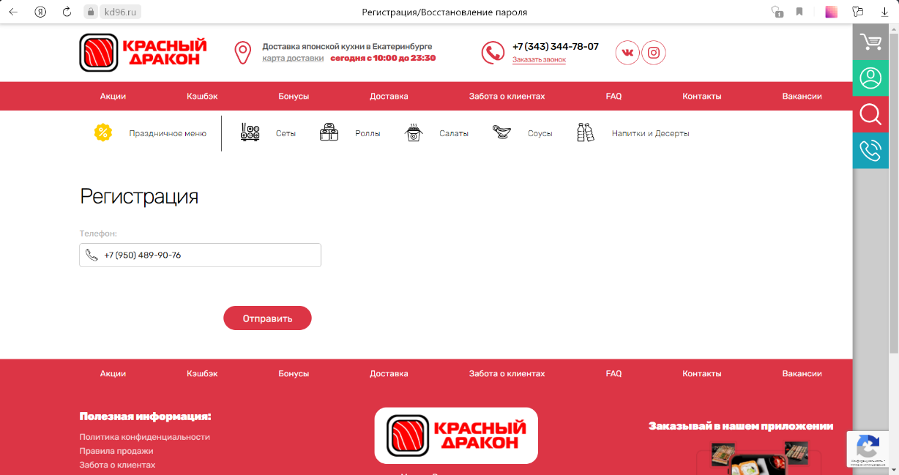Результат: пользователь зарегистрирован

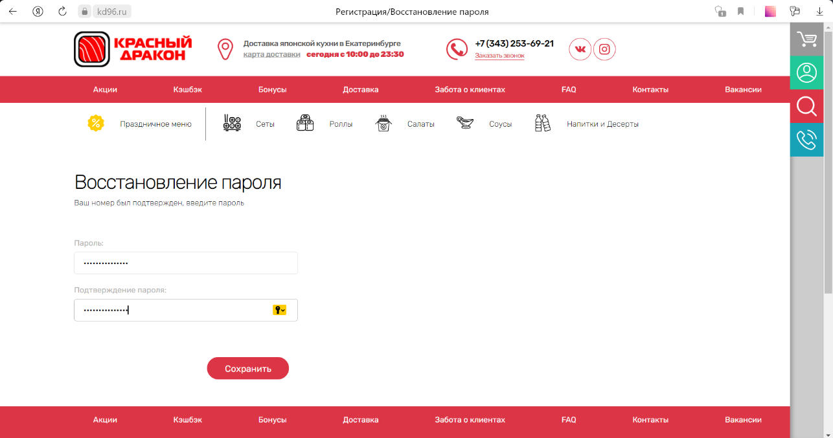Форма ввода номера

Форма ввода пароля

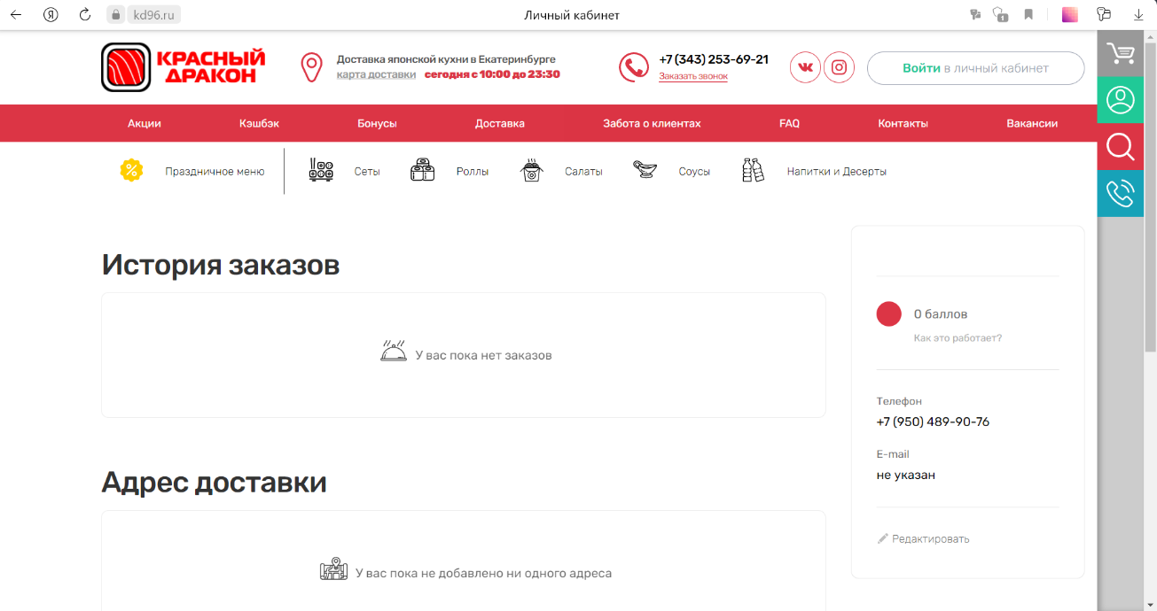Страница после регистрации

1. **Редактировать информацию о себе**

1) Нажать «Личный кабинет»

2) Нажать «Редактировать»

3) Нажать на поле ввода имени

4) Нажать на поле ввода фамилии

5) Нажать на поле ввода адреса электронной почты

6) Нажать на поле ввода даты рождения

7) Нажать на кнопку «Обновить профиль»

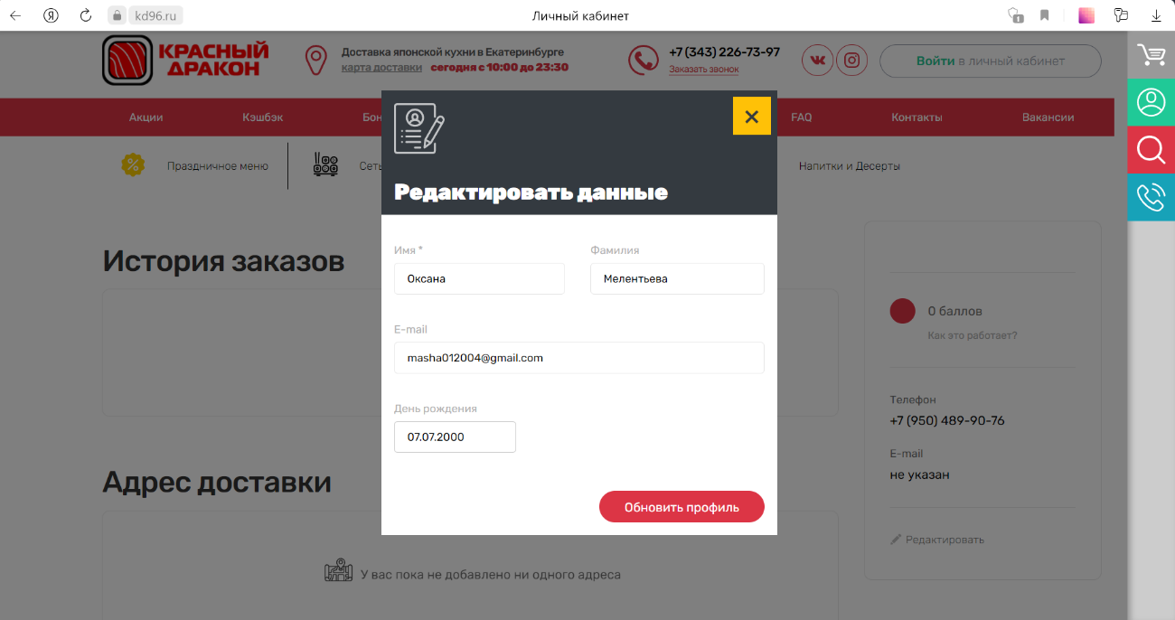Результат: информация о пользователе изменена

Форма изменения профиля

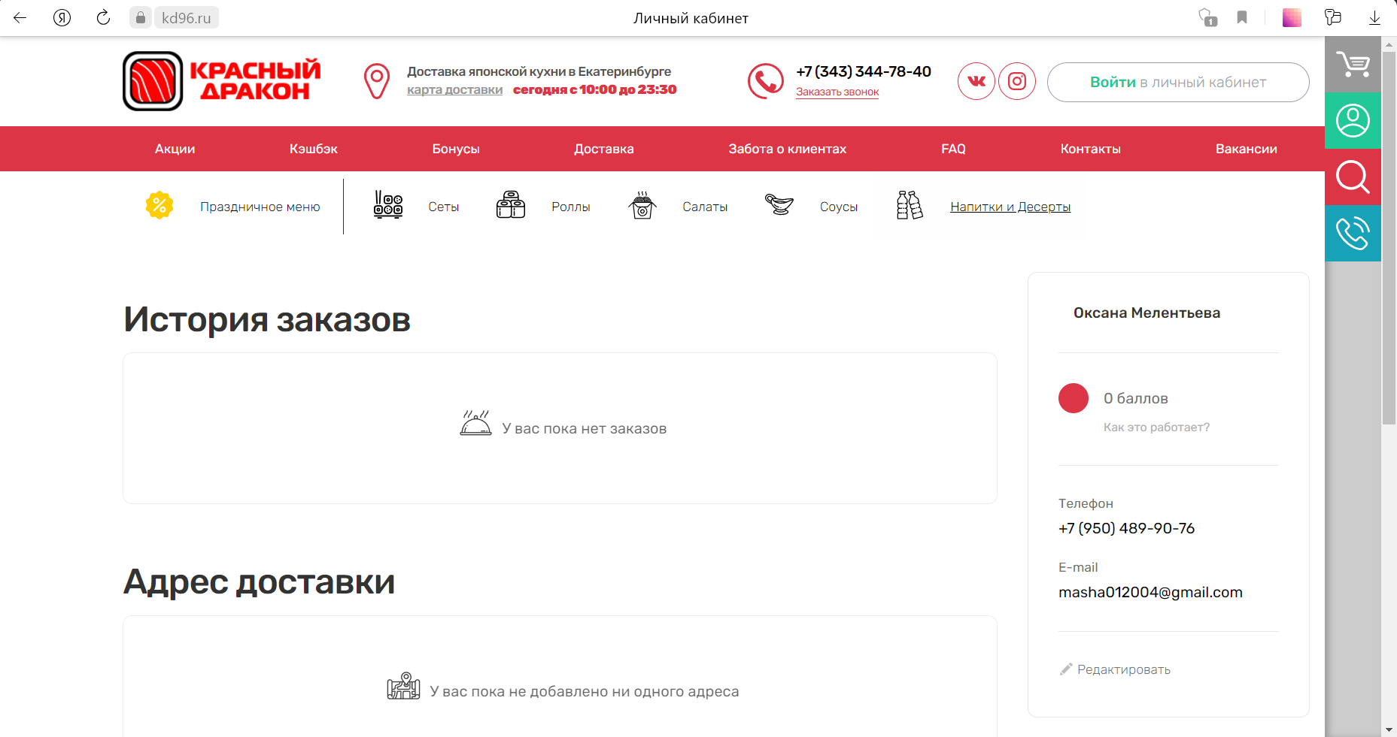Измененная информация о пользователе (справа)

1. **Добавить сет в корзину**

1) Нажать «Сеты»

2) Нажать на блок «Сет Корона»

3) Нажать «В корзину»

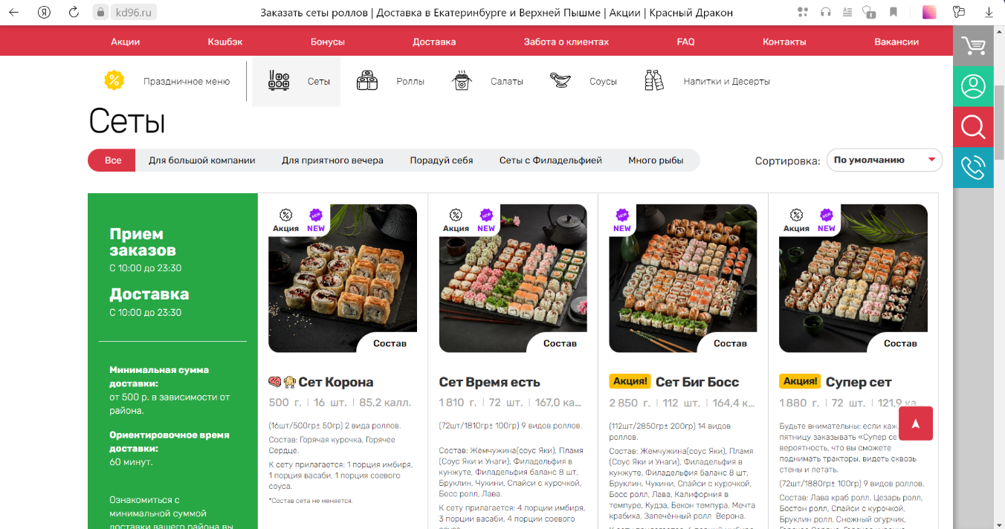Результат: товар добавлен в корзину

Страница выбора сетов

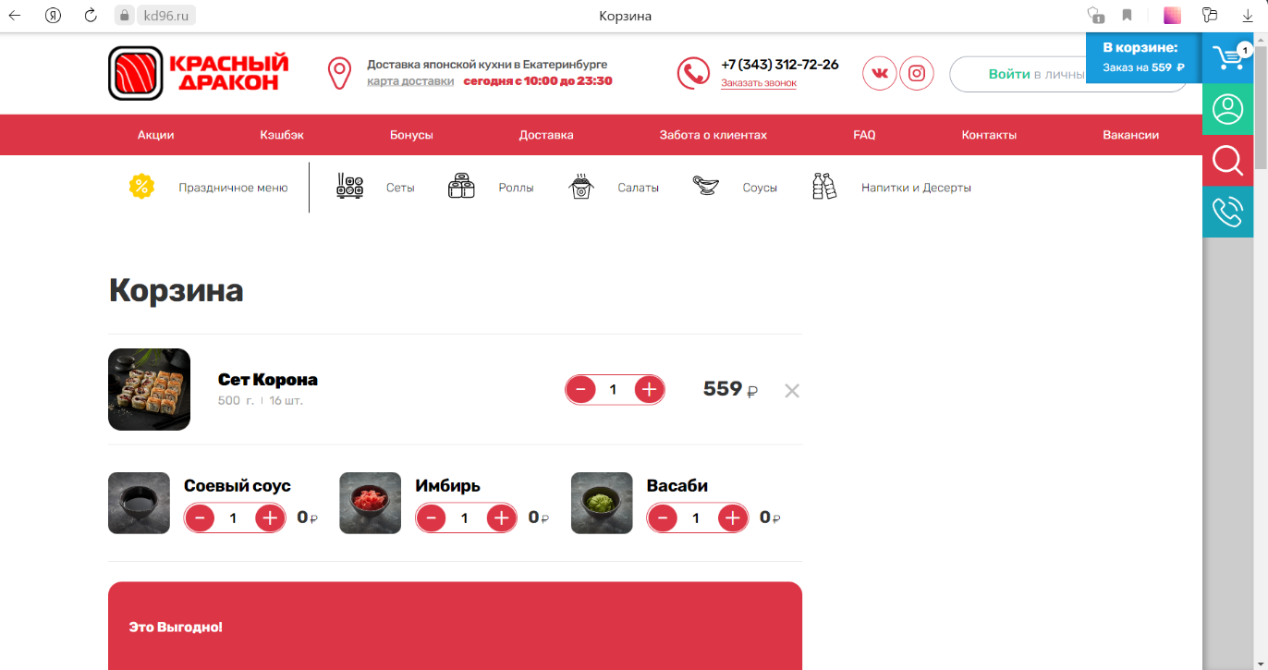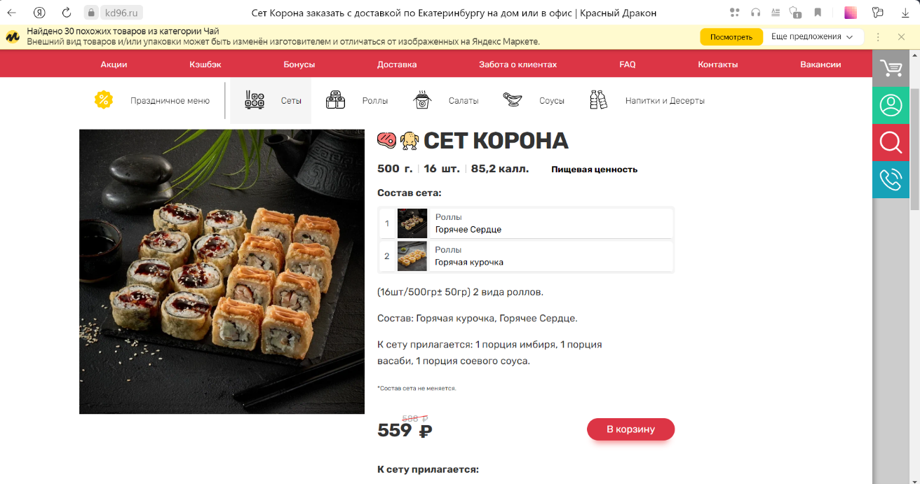Форма выбранного сета

Результат – товар в корзине

1. **Добавить адрес доставки**

1) Нажать «Личный кабинет»

2) Нажать «Добавить адрес»

3) Нажать на поле ввода

4) Нажать «Добавить адрес»

Результат: адрес доставки добавлен

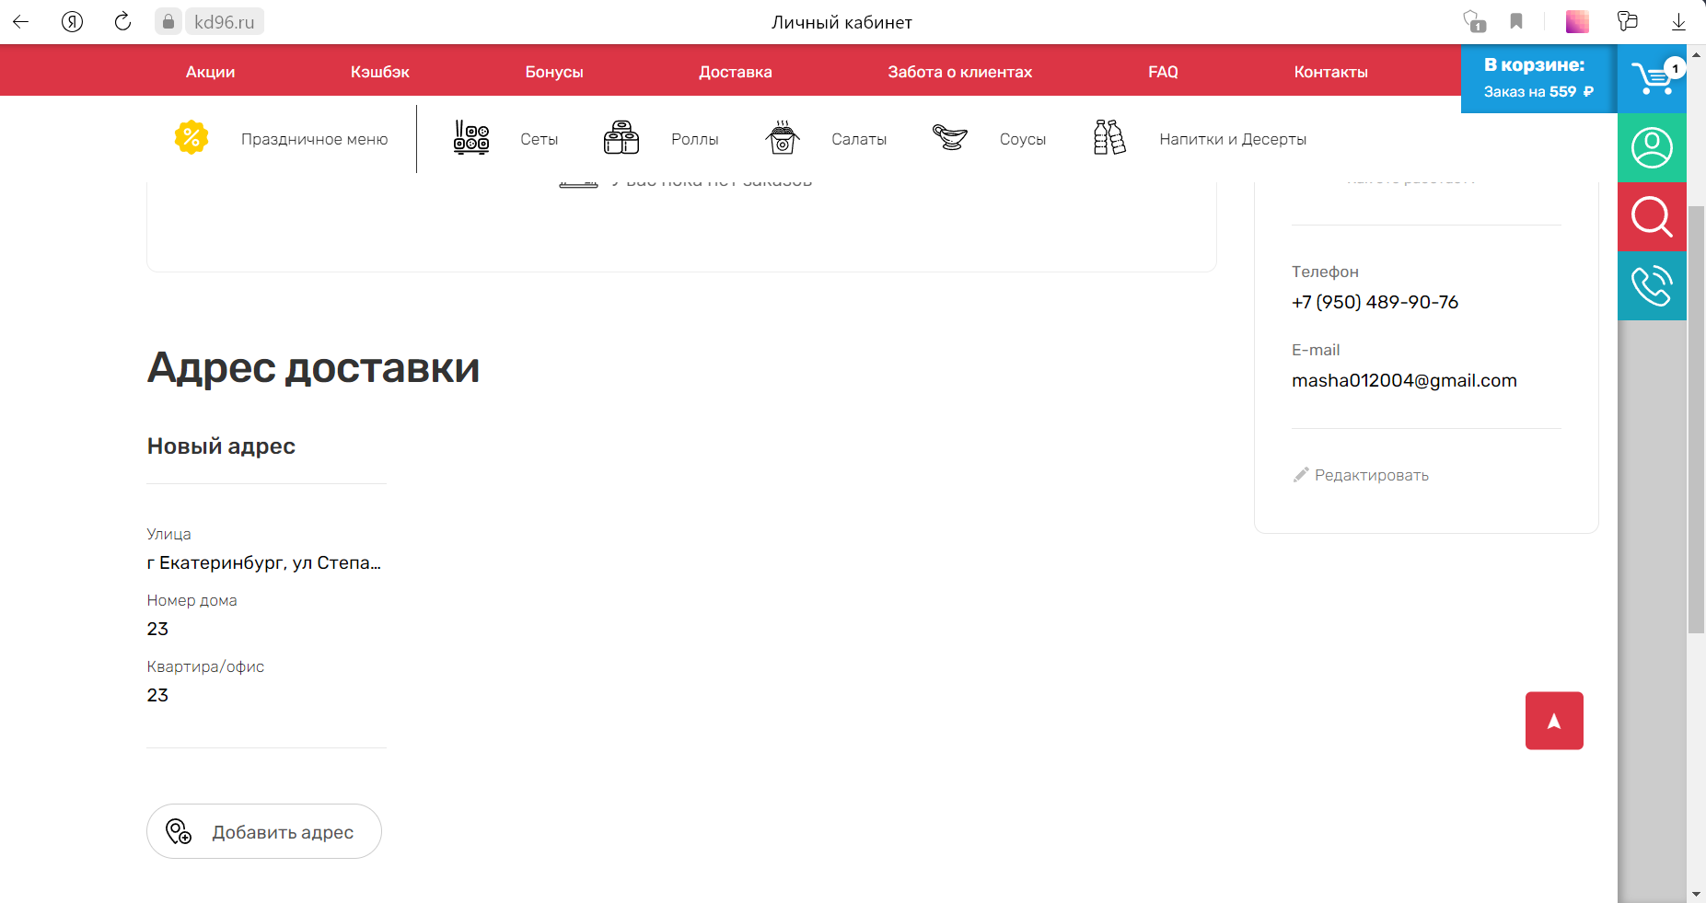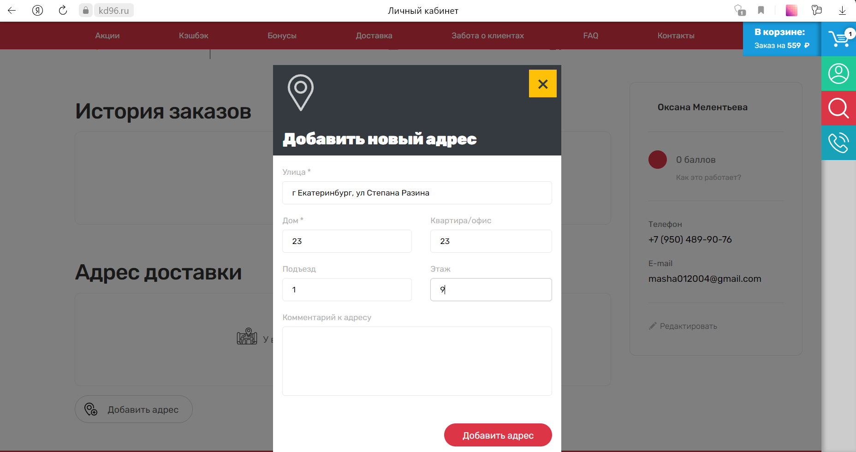Форма ввода адреса

Результат – добавленный адрес

1. **Заказать доставку**

1) Нажать «Перейти в корзину»

2) Выбрать тип доставки «На адрес»

3) Выбрать тип оплаты «Наличные»

4) Нажать «Отправить заказ»

Результат: заказ отправлен на сборку и доставку

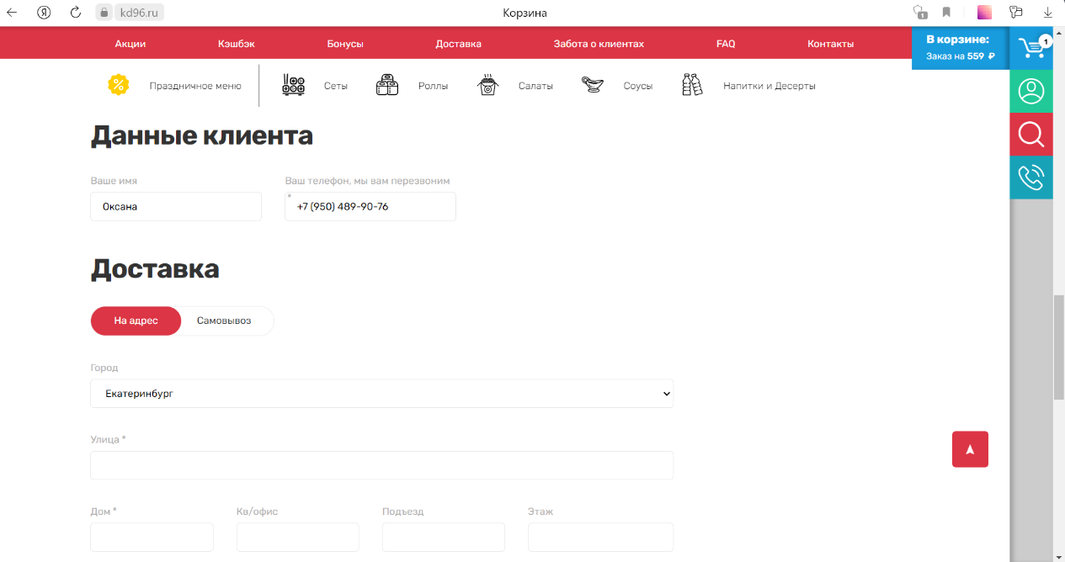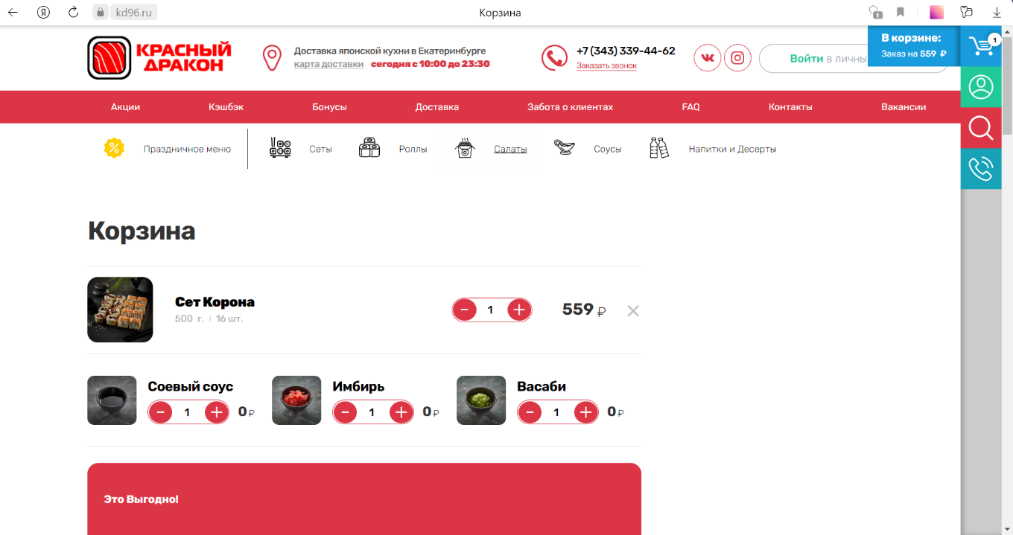Страница корзины

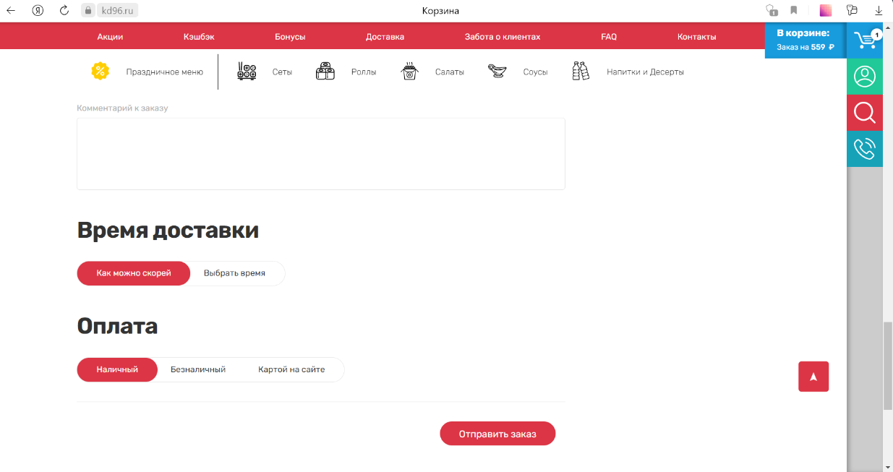Страница корзины (часть с данными клиента и адресом доставки)

Страница корзины (часть с выбором оплаты и отправкой заказа)

**5 отрицательных тестов:**

1. **Авторизация незарегистрированного пользователя**

1) Нажать «Личный кабинет»

2) Нажать на поле ввода номера

3) Нажать на поле ввода пароля

4) Нажать «Авторизоваться»

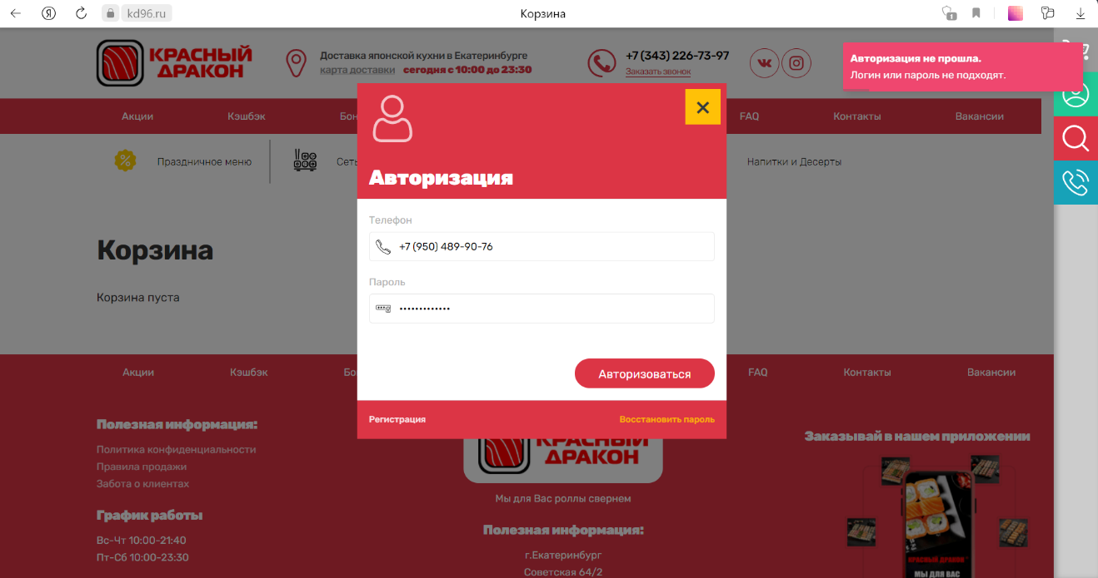Результат: вывод ошибки о неверном логине или пароле

Вывод ошибки о неверном логине или пароле (справа сверху)

1. **Оформление заказа на день рождения с суммой заказа меньше 1500 руб.**

1) Нажать «Роллы»

2) Нажать на нужный набор роллов

3) Нажать «Добавить в корзину»

4) Нажать на кнопку «Корзина»

Результат: акция на день рождения недоступна

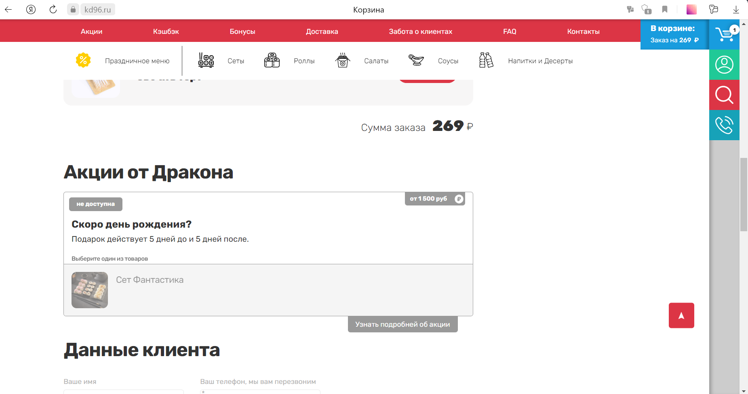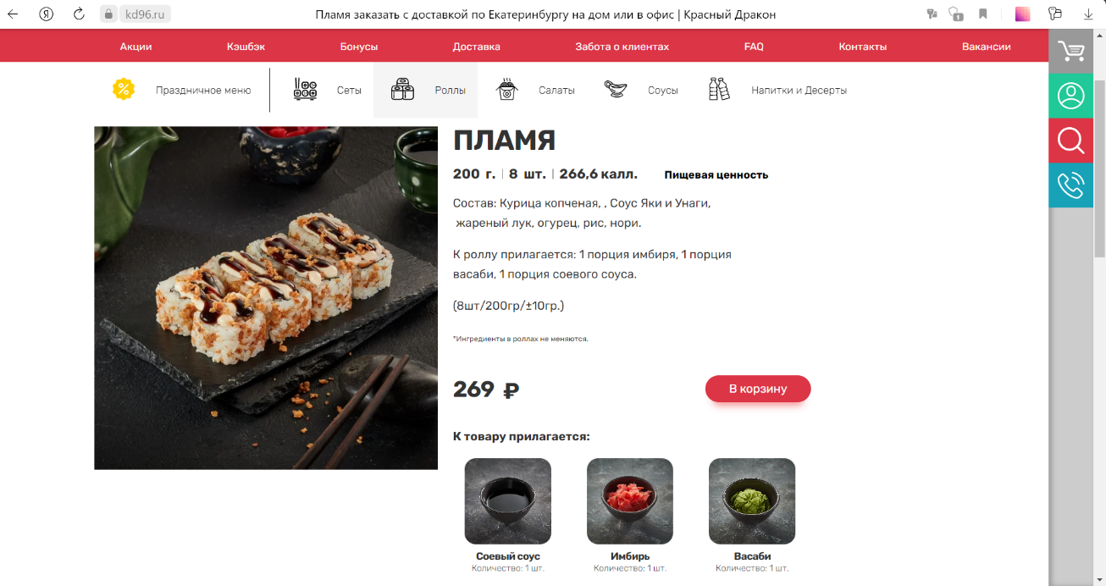Форма выбранного ролла

Страница корзины (часть с акцией)

1. **Оформление заказа на адрес, не выбрав адрес доставки**

1) Нажать «Роллы»

2) Нажать на нужный набор роллов

3) Нажать «Добавить в корзину»

4) Нажать на кнопку «Корзина»

5) Нажать «Отправить заказ» (не вводя адрес)

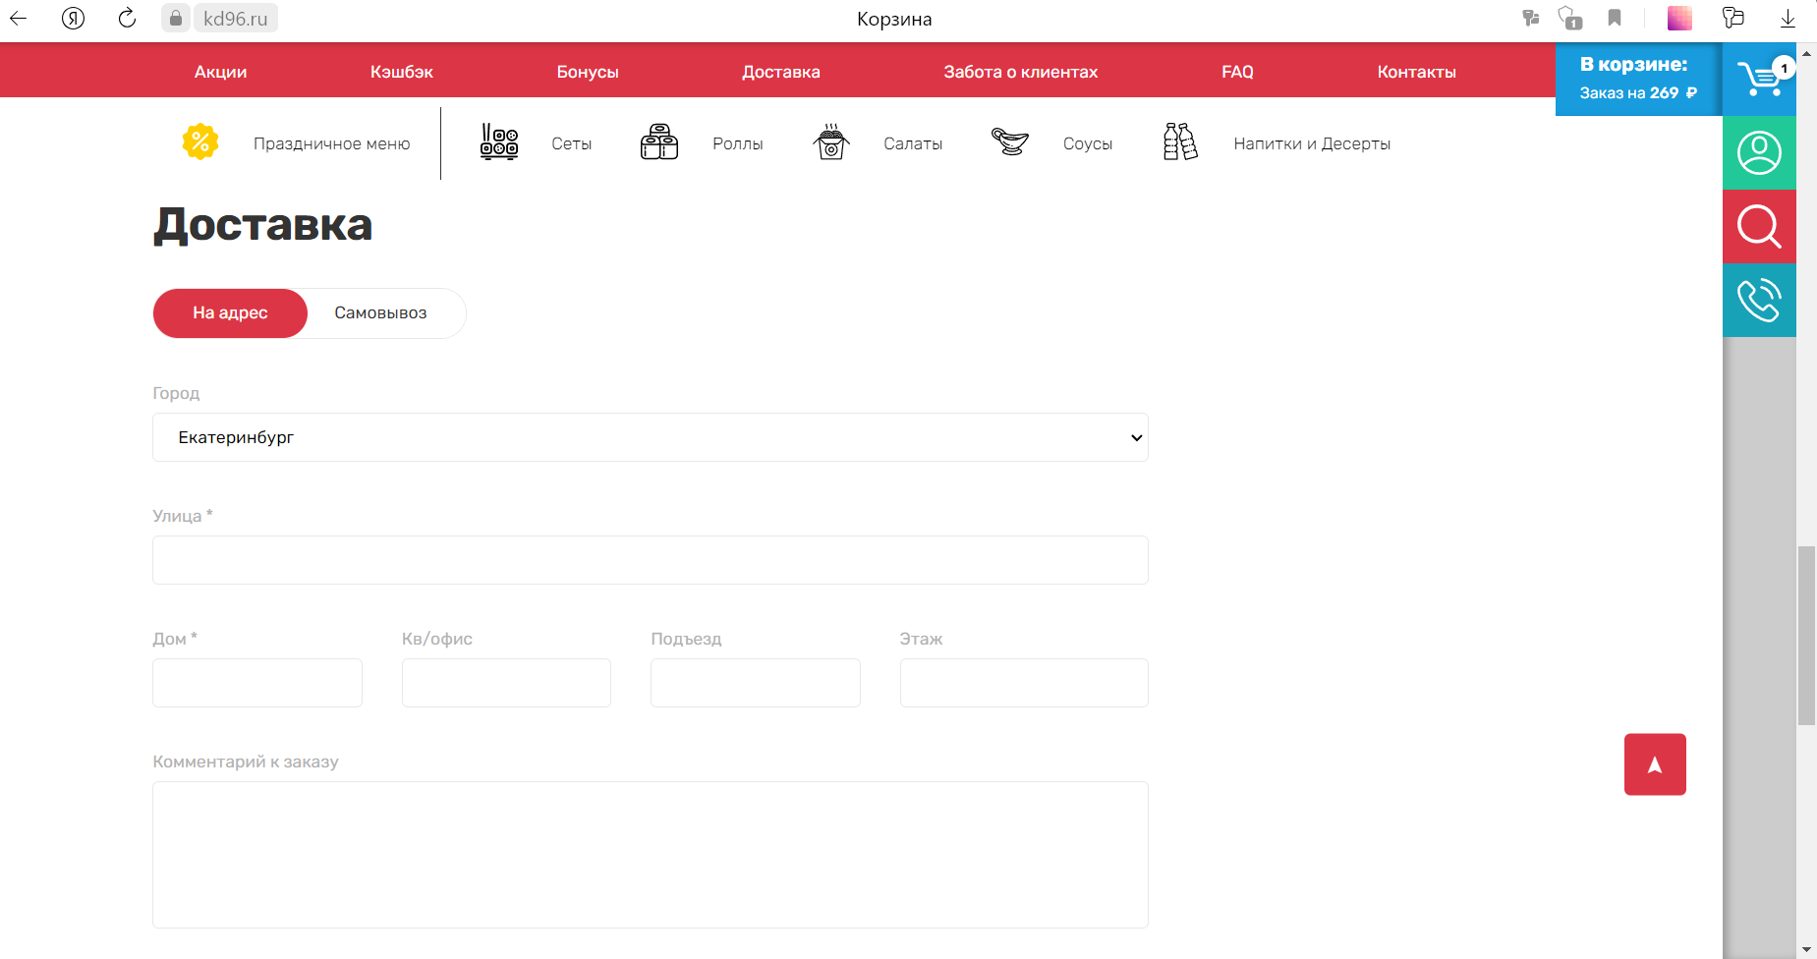Результат: вывод ошибки о невозможности оформить заказ

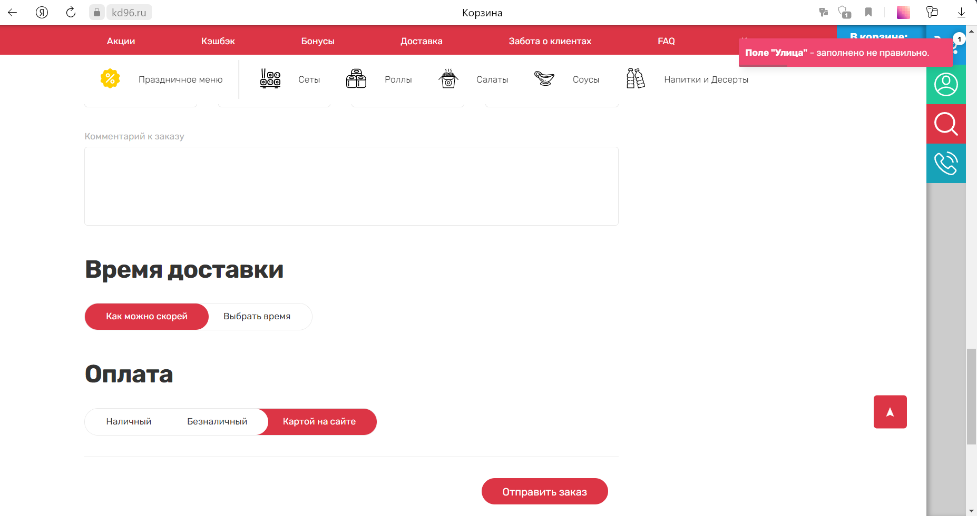Страница корзины (часть с пустой формой адреса доставки)

Вывод ошибки о невозможности оформить заказ (сообщение о неверно заполненном поле «Улица» справа сверху)

1. **При добавлении адреса доставки не ввести улицу**

1) Перейти в личный кабинет

2) Нажать «Добавить адрес»

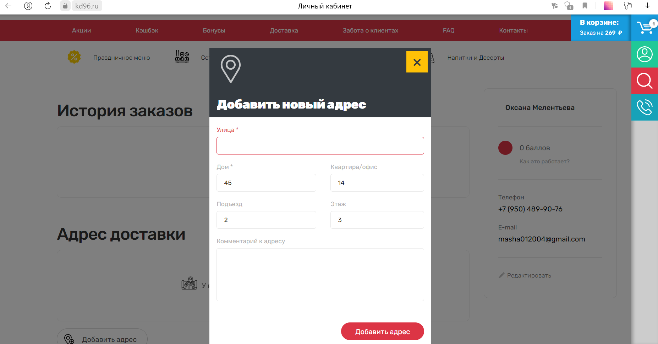Результат: вывод ошибки о необходимости указать улицу

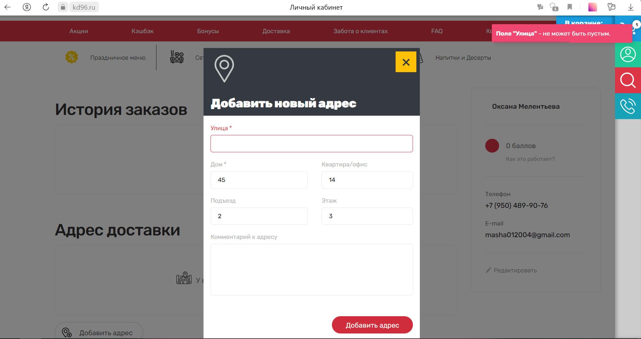Форма ввода адреса

Результат – сообщение о необходимости ввести улицу

1. **Авторизация пользователя, не вводя номер телефона**

1) Нажать «Вход»

2) Ввести пароль

3) Нажать вход

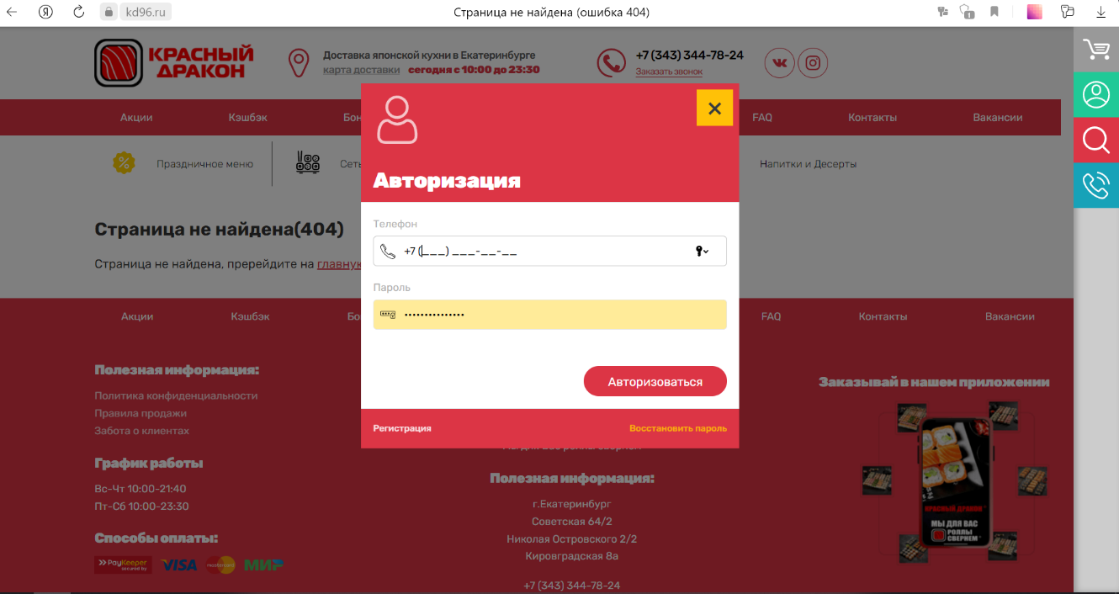Результат: сообщение о том, что логин не может быть пустым

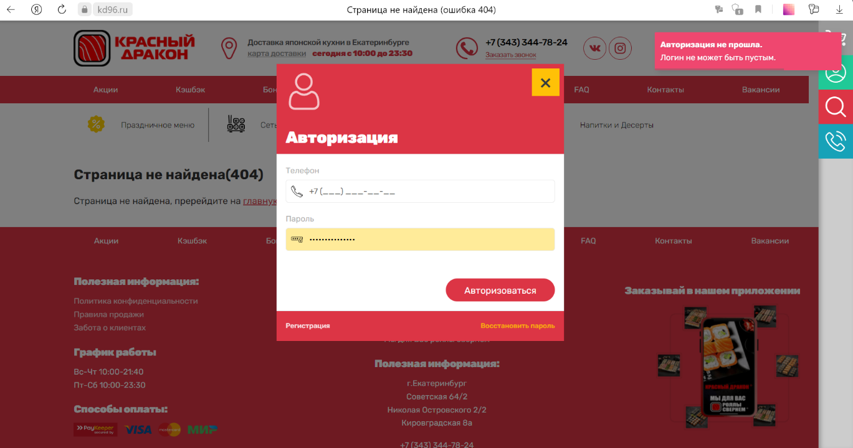Форма входа

Результат – сообщение о том, что логин не может быть пустым

**Предложения по улучшению UX**

1. Во всех формах ввода сделать автоматическое установление курсора на первое поле для ввода, чтобы пользователь не делал это сам
2. Сумму за оплату доставки писать в корзине, а не после оформления заказа
3. Кнопку для входа в аккаунт сделать на главной странице, а не через личный кабинет